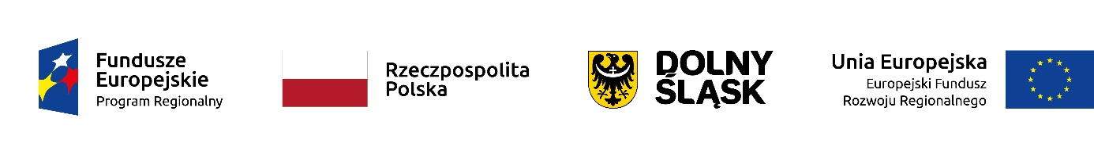

Gmina Wrocław, Plac Nowy Targ 1-8, 50-141 Wrocław

w imieniu której działają

Wrocławskie Mieszkania Sp. z o.o., ul. Namysłowska 8, 50-304 Wrocław

Dotyczy postępowania w trybie przetargu nieograniczonego:

Opracowanie dokumentacji projektowej zamiennej i wykonanie robót budowlanych montażu instalacji sanitarnych i elektrycznych, przebudowy lokali nr 9 i 13 oraz budowa przyłącza wodociągowego przy ul. Więckowskiego 5 we Wrocławiu
znak postępowania: WM/SZP/PN/35/2021/G

Projekt dofinansowany ze środków Europejskiego Funduszu Rozwoju Regionalnego i budżetu państwa pn. „Ograniczenie emisji kominowej w zasobie mieszkaniowym Gminy Wrocław poprzez likwidację węglowych źródeł ciepła – Etap 2 – budynek przy ul. Więckowskiego 5 planowanych do dofinansowania ze środków Europejskiego Funduszu Rozwoju Regionalnego w ramach Regionalnego Programu Operacyjnego Województwa Dolnośląskiego 2014-2020
Oś priorytetowa 3, Gospodarka niskoemisyjna,
Działanie 3.3 „Efektywność energetyczna w budynkach użyteczności publicznej i sektorze mieszkaniowym”,
Poddziałanie 3.3.2 ZIT WrOF „Efektywność energetyczna w budynkach użyteczności publicznej i sektorze mieszkaniowym -ZIT WrOF”
Typ 3.3 e Modernizacja systemów grzewczych i odnawialne źródła energii - projekty dotyczące zwalczania emisji kominowej – projekty niegrantowe”.

Zamawiający informuje, że postępowanie prowadzone jest na stronie internetowej, tj. na platformie przetargowej:
https://wm-wroc.logintrade.net/rejestracja/ustawowe.html

